Приложение №1
к решению Совета депутатов
городского округа Домодедово
Московской области
от 16.04.2021 № 1-4/1121
Карта (схема) корректировки границ между
городским округом Домодедово Московской области и
Ленинским городским округом Московской области

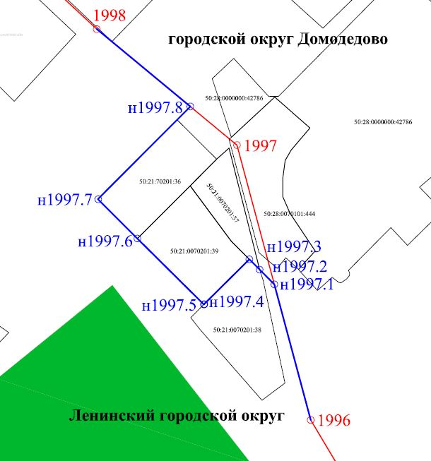

Условные обозначения:
- существующая граница городского округа Домодедово
- измененная граница городского округа Домодедово

Приложение №2
к решению Совета депутатов
городского округа Домодедово
Московской области
от 16.04.2021 № 1-4/1121
Карта (схема) корректировки границ между
городским округом Домодедово Московской области и
Ленинским городским округом Московской области

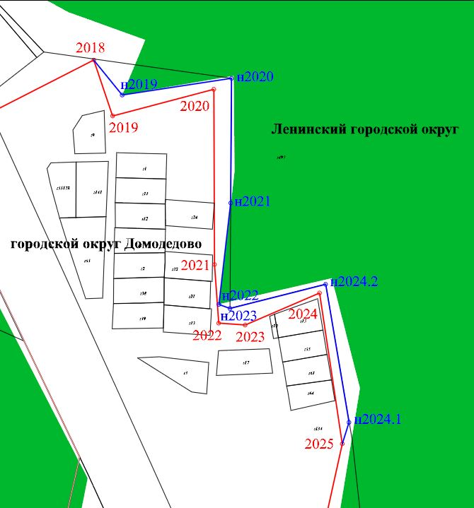

Условные обозначения:
- существующая граница городского округа Домодедово
- измененная граница городского округа Домодедово

Приложение №3
к решению Совета депутатов
городского округа Домодедово
Московской области
от 16.04.2021 № 1-4/1121

Геодезические данные измененной границы между
городским округом Домодедово Московской области и
Ленинским городским округом Московской области

Точки 2018 до точки 2025 - изложить в следующей редакции:

№ точки | Координаты в системе МСК-50
 | X, м | Y, м
2018 | 442156,49 | 2208747,74
н2019 | 442128,44 | 2208770,36
н2020 | 442141,83 | 2208857,64
н2021 | 442042,17 | 2208856,92
н2022 | 441961,18 | 2208847,53
н2023 | 441957,94 | 2208856,32
н2024.2 | 441977,26 | 2208932,69
н2024.1 | 441866,98 | 2208951,32
2025 | 441849,79 | 2208945,94

Точки 1996 до точки 1998 – изложить в следующей редакции
№ точки | Координаты в системе МСК-50
 | X, м | Y, м
1996 | 439235,13 | 2208981,37
н1997.1 | 439294,5 | 2208965,46
н1997.2 | 439300,98 | 2208959,01
н1997.3 | 439305,49 | 2208954,52
н1997.4 | 439285,73 | 2208934,67
н1997.5 | 439285,66 | 2208934,6
н1997.6 | 439314,59 | 2208905,55
н1997.7 | 439331,81 | 2208888,26
н1991.8 | 439372,4 | 2208928,69
1998 | 439406,32 | 2208887,73

